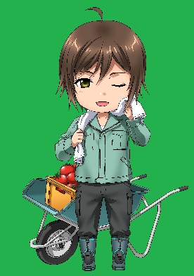

農村体験提供施設における

新型コロナ感染防止対策取組宣言

とちぎの農村めぐり

公式キャラクター

村野 たすき

とちぎの農村めぐり

公式キャラクター

村野 めぐ

**◆当事業所は、感染防止対策として、次の取組を行っています。**

**１　社会的距離の確保**

* + 社会的距離を確保した体験参加者の配置
  + 体験開始前及び体験中において、周囲の人との社会的距離を保つよう表示・周知
  + 対面を避ける工夫をするか、対面を避けられない場合には仕切り等を設置
  + 混雑時における体験参加者数の制限（整理券配布等）

**２　スタッフ(外部講師等含む）及び体験参加者等の保健衛生対策の徹底**

* + スタッフのマスク着用及び手洗い（手指消毒）
  + 体験参加者等に対し、マスク着用及び手洗い（手指消毒）を呼びかけ
  + 消毒液の設置、ごみの適切な廃棄やユニフォームの適宜洗濯等衛生管理の徹底
  + スタッフの体調管理、風邪症状がある方への体験参加自粛の呼びかけ

**３　施設の衛生管理・換気の徹底**

* + 利用設備・機材、貸し出し用具等のこまめな消毒
  + 換気設備による換気、又はドアや窓の開閉による換気
  + 手洗い場（トイレ）におけるハンドドライヤーや共通のタオルは使用しない

**４　その他業種別ガイドラインに沿った感染防止対策の実施**

**その他独自の取組**

**年　　月　　日**

**事業所名**